Práctica 3.3: Integración de Nginx/Apache con Tomcat
Alejandro Priego Izquierdo

Procedimiento
Al acceder desde el navegador a un servlet : http://localhost/examples/[pagina con servlets]
será Nginx/Apache el que detecta que se trata de un servlet y que necesita la ayuda de Tomcat para ejecutarlo de modo que reenvia a petición a Tomcat. Entonces estaremos haciendo uso de Tomcat como contenedor pero sin acceder directamente a él ( recuerda que en la práctica anterior accedíamos directamente indicando el puerto de escucha de Tomcat http://localhost:8080/examples/[pagina con servlets] )

Requisitos:
- Tener Tomcat y Nginx/Apache funcionando correctamente.
DESARROLLO para NGINX

0. Comienza comprobando que Nginx NO puede ejecutar un servlet o JSP por sí mismo:
Prueba a lanzar un servlet desde Nginx (¡no desde Tomcat!) : http://IP_nginx/examples/servlets
Nota: Nginx no va a saber responder. Pero al final de esta práctica eso ya te debería funcionar.

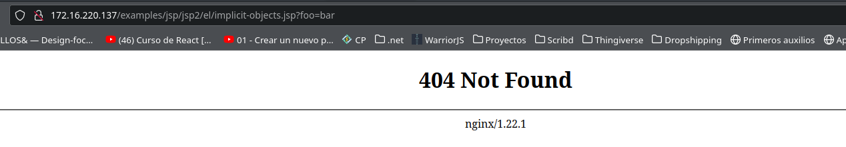
1. Modifica el fichero principal de Nginx para conectarlo con Tomcat como se indica en el tema .pdf
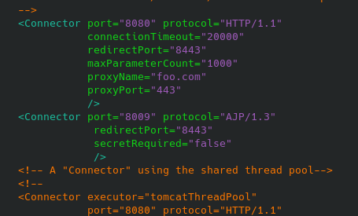

2. Ahora prepara la comunicación entre un site y Tomcat.

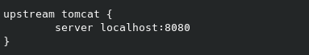

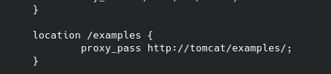

a. Prepara varios location que te lleve a diferentes apps ya desplegadas en Tomcat.
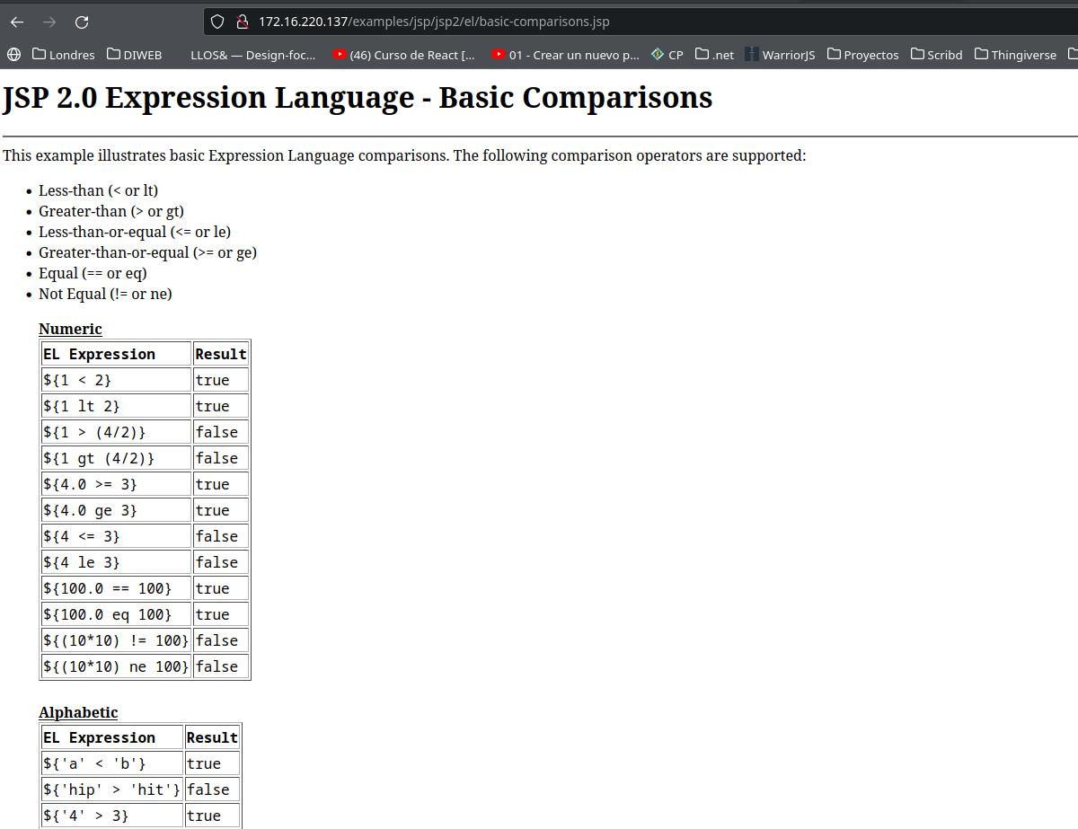

b) Prueba a acceder desde la URL: http://IP_nginx/examples

c) Observa una cosa: la URL tras el direccionamiento refleja que has cambiado de IP y/o puerto??
NO
¿Pasaba igual cuando hacíamos redireccionamiento de páginas?
No, esto no era igual, cambiaba la URL completa.
Nota: Esa es la diferencia de usar proxy_pass

3. En lugar de acceder directamente indicándolo en la URL, vamos ahora a usar links (href) en una pagina.html (o index.html) y que en caso de ser un servlet o jsp se redirija.
Usa un nuevo site para este ejercicio
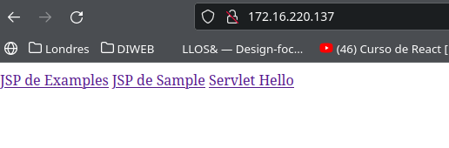

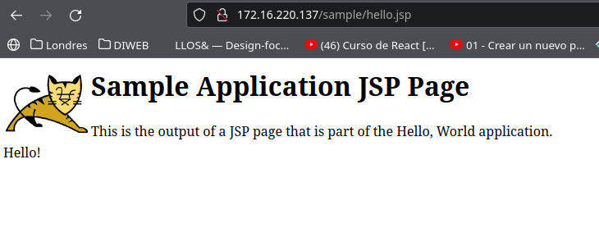
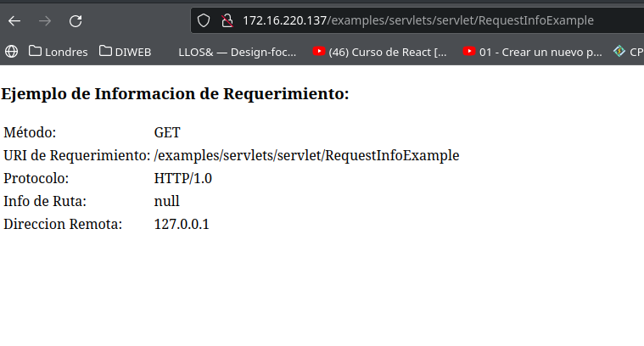

a) Crea un index que con varios links: uno a un jsp y otro a un servlet:
Añade a tu fichero index.html: un link “JSP de examples” que dirija a href: /examples/jsp/XXX.jsp
- También un link “JSP de Samples” que dirija a href: /sample/jsp/XXX.jsp
- Y un link “Servlet hello” que dirija a href: /examples/hello

b) Captura la configuración en el site para que Nginx redirija a Tomcat las peticiones a cualquier .jsp
En este caso me dirige a tomcat todas los links (URL) que terminen en .jsp.

c) Pruébalo ahora: debe funcionar la ejecución de un JSP desde Nginx
Pincha sobre uno de los links a un .jsp

d) Prueba ahora que NO funciona la ejecución del servlet desde Nginx:
Pincha sobre un link a un servlet NO DEBERIA FUNCIONAR)

4. ¿Qué ficheros de log has revisado ?
a) Captura pantallas de los logs de Nginx
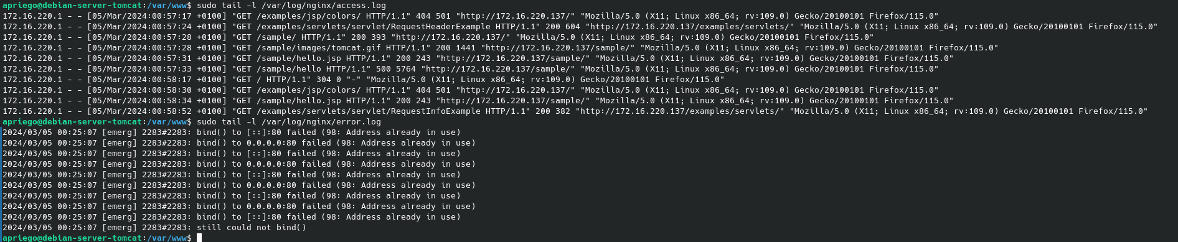
b) Captura pantalla del log de Tomcat

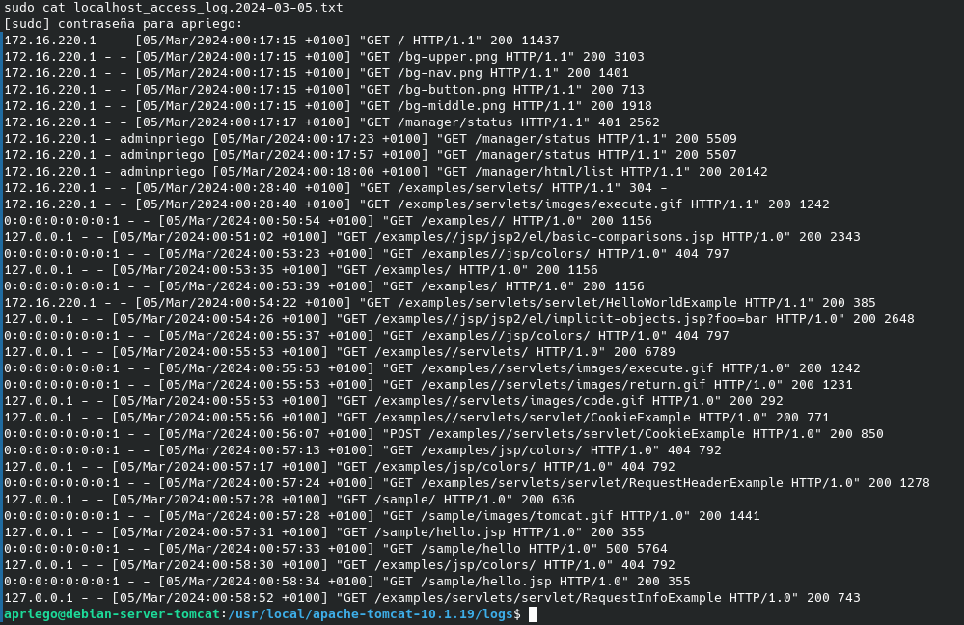
c) Indica los errores que han ido apareciendo y cómo los has solucionado.

DESARROLLO para APACHE

0. Comienza comprobando que Apache no puede ejecutar un servlet o JSP por sí mismo:
Prueba a lanzar un servlet desde Apache (no desde Tomcat!) : http://localhost/examples/servlets
Nota: Apache no va a saber responder. Pero al final de esta práctica eso ya te debería funcionar.
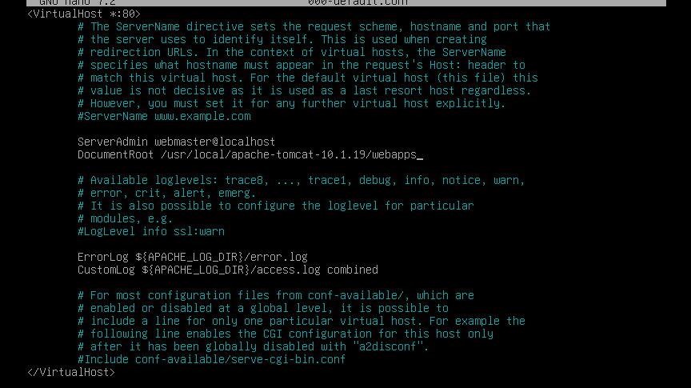

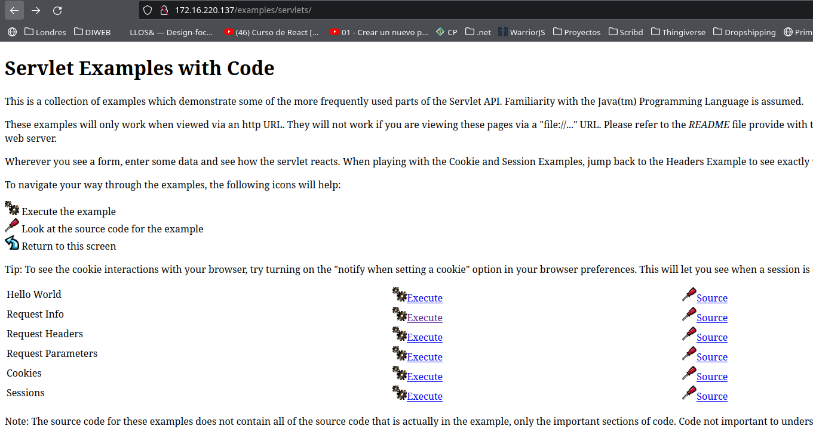

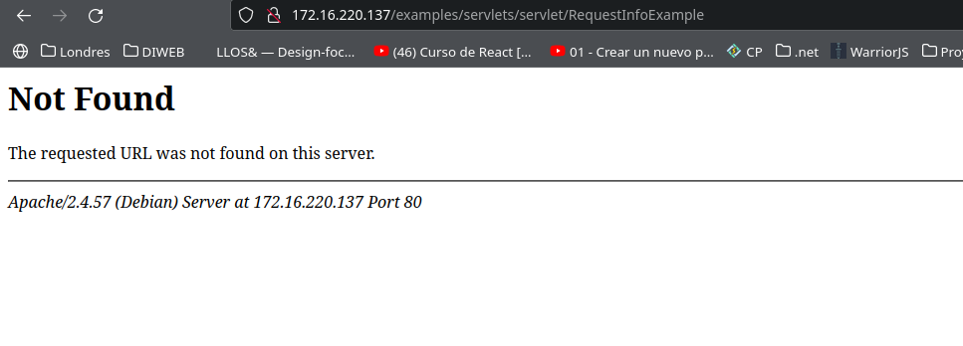

1. ¿Qué nuevo módulo de apache es necesario tener activo? ¿Cómo se llama el paquete para instalarlo y activar? Muestra instalación y que el módulo está activo.
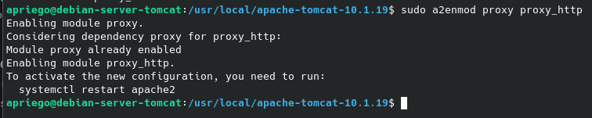
2. Modifica el fichero de configuración worker.properties.
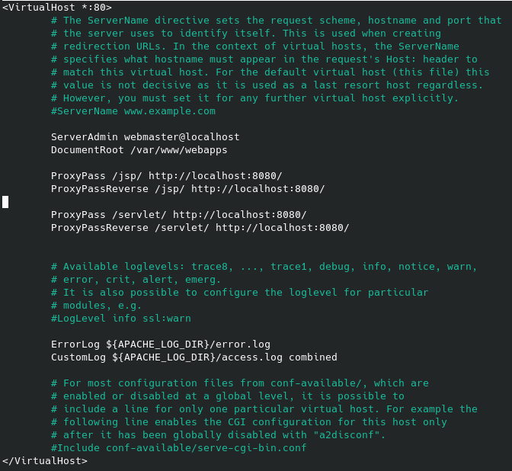

a) Define worker.

b) Configura las directivas que apuntan a las variables princiales de Tomcat ($CATALINA_HOME y $JRE_HOME)
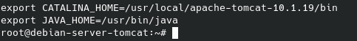

c) Crea un worker para las pruebas que se llame worker[tuapellido]. Recuerda que tienes que indicar los valores de port, host y type para cada worker que definas.
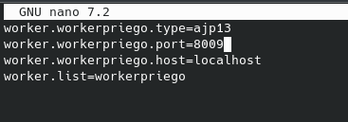

d) En el fichero server.xml debemos añadir el nuevo puerto usado por el worker con una nueva línea/entrada "CONECTOR":
<Connector port="8010" protocol="AJP/1.3" redirectPort="8443" secretRequired="false" />
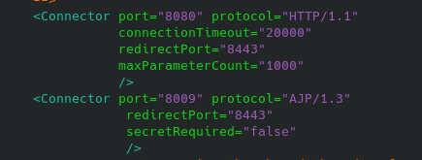

3. En mods-enabled encontrarás el fichero /etc/libapache2-mod-jk/httpd_jk.conf (antes jk.conf). Revisalo.

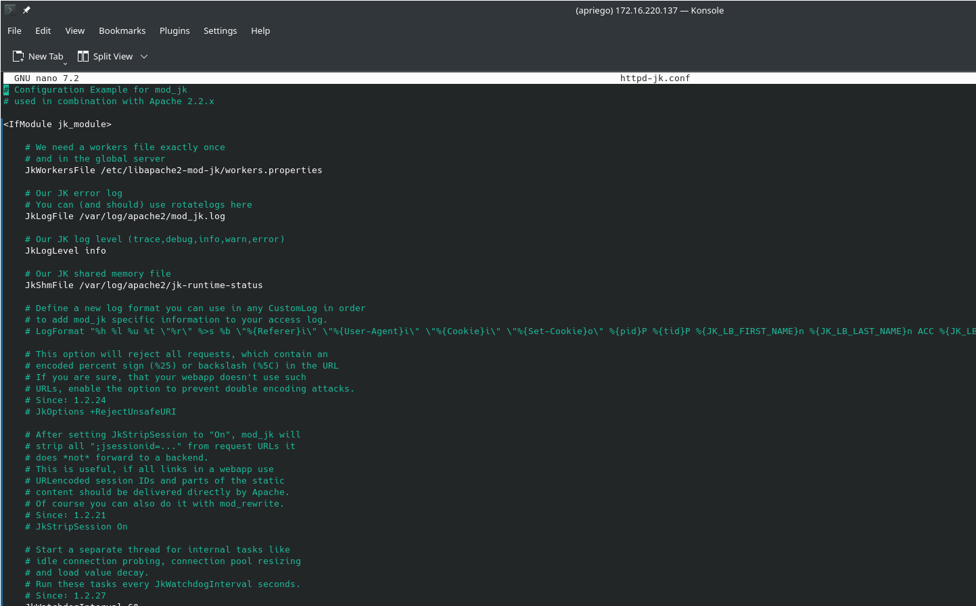

También mira el fichero principal apache2.conf. Incluye los JkMount necesarios para indicar lance las peticiones a Tomcat.
Captura pantallas de todos con la parte que has modificado.
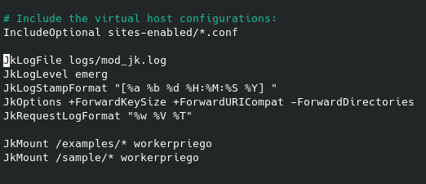

4. Ahora prepara la comunicación entre un site y Tomcat.

- Crea un index que con varios links: uno a un jsp y otro a un servlet:
Añade a tu fichero index.html: un link “JSP de examples” que dirija a href: /examples/jsp/XXX.jsp
También un link “JSP de Samples” que dirija a href: /sample/jsp/XXX.jsp
Y un link “Servlet hello” que dirija a href: /examples/hello

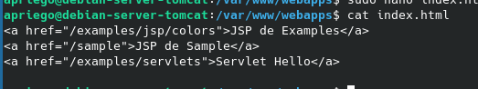
- Incluye los JkMount necesarios para indicar lance las peticiones a Tomcat.

5. ¿Qué ficheros de log has revisado ?
a) Captura pantallas de todos ellos tanto si se muestra algun error como si no.

b) Indica los errores que han ido apareciendo y cómo los has solucionado.

6. Sobre los " workers"
6.1. Investiga en qué casos puede ser interesante definir varios "workers" .
6.2. Ponlo en práctica configurando un worker más para otro de tus servidores web virtual.
6.3. Investiga también cómo usar "JkMountCopy On" en el fichero jk.conf para evitar tener que copiar la configuración sobre los ficheros jk_estatus, jk_log, etc a cada servidor web virtual. Pruébalo en tu configuración.

OPCIONAL:
7. comprueba que en el fichero jk.conf están descomentadas las lineas sobre el worker jk-status y jk-manager
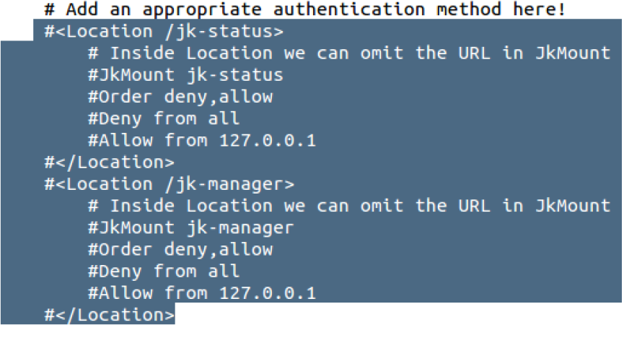
b) Debes incluir en tu workers.properties file:
# configure jk-status
worker.list=jk-status
worker.jk-status.type=status
worker.jk-status.read_only=true
# configure jk-manager
worker.list=jk-manager
worker.jk-manager.type=status
c) Pruébalo

------------------------------
RUBRICA PARA PROBAR Y EVALUAR ESTA PRÁCTICA:

- Prueba 1: Para el site 1
El primer worker (worker_primerapellido] debe ser referenciado cuando se accede a un servlet o jsp que se encuentre bajo "EjemploPruebaCarga" .
- a) http://IP/EjemploPruebaCarga/(uno de los ejemplos de servlet) DEBERIA FUNCIONAR
- b) http://IP/examples/(uno de los ejemplos de servlet) NO DEBERIA FUNCIONAR
- Prueba 2: Para el site 1
También, el primer worker (worker_primerapellido] debe ser referenciado cuando se accede a un servlet pero no a un jsp que se encuentre bajo /examples
a) http://IP/examples/(uno de los ejemplos de servlet)
b) http://IP/examples/(pinchar enlace del jsp) NO DEBERIA FUNCIONAR
- c) http://IP/EjemploPruebaCarga/(uno de los ejemplos de servlet) DEBERIA seguir funcionando.
- Prueba 3: Para el site 2
El segundo worker debe funcionar sólo cuando se ejecuta un servlet y no un jsp. Referenciarlo desde otro site.
Probar los casos de la practica anterior (servlet y jsp)
a) http://site2/examples/(pinchar sobre uno de los ejemplos de servlet) DEBERIA FUNCIONAR
b) http://site2/examples/(pinchar enlace del jsp) NO DEBERIA FUNCIONAR

